Konsumkredit-Index (Prognose für 2021/2022): Private Kreditnachfrage bleibt weiter auf stabilem Niveau
Berlin, 1. September 2021. Die Nutzung von Krediten für private Konsumanschaffungen bleibt in den kommenden zwölf Monaten konstant. Dies prognostiziert der Konsumkredit-Index des Bankenfachverbandes, für den der Marktforscher Ipsos halbjährlich rund 2.000 Verbraucherhausalte nach ihren Konsum- und Finanzierungsabsichten befragt. Mit einem Wert von 99 Punkten zeigt der im Juli 2021 erhobene Index eine stabile Entwicklung für Privatkredite an.
„Konsumfinanzierungen sind auch in der Corona-Zeit gefragt“, sagt Jens Loa, Geschäftsführer des Bankenfachverbandes. Der Konsumkredit-Index weist mit seinem aktuellen Wert das dritte Mal in Folge eine stabile Kreditnachfrage aus. Auch die Voruntersuchungen aus Februar 2021 und Juli 2020 deuteten mit Index-Werten von 100 bzw. 98 Punkten auf eine konstante Kreditnutzung hin. Diese Entwicklung hat sich auch im Gesamtmarkt gezeigt. Der Bestand an Ratenkrediten lag Mitte 2021 bundesweit bei 174,7 Mrd. Euro und damit nur rund ein Prozent unter dem Vorjahreswert.

Finanzierungsinteresse höher als Anschaffungsplanung
Die Kreditaufnahme für Autos, Möbel und Küchen sowie Unterhaltungselektronik bleibt dem aktuellen Konsumkredit-Index gemäß künftig stabil. Dafür ist mit etwas weniger Finanzierungen von Haushaltsgroßgeräten, aber mehr Krediten für sonstige Konsumanschaffungen, zu denen auch Renovierungen zählen, zu rechnen. Das Finanzierungsinteresse der Verbraucher ist dabei tendenziell höher als ihre konkrete Anschaffungsplanung. „Finanzierungsoptionen sind ein wichtiges Mittel, um den Absatz zu fördern und die Konjunktur anzukurbeln“, so Loa.
Der Bankenfachverband (BFACH) vertritt die Interessen der Kreditbanken in Deutschland. Seine Mitglieder sind die Experten für die Finanzierung von Konsum- und Investitionsgütern wie Kraftfahrzeugen aller Art.
Der Konsumkredit-Index (KKI) prognostiziert die private Kreditaufnahme in den kommenden zwölf Monaten. Dazu befragt Ipsos halbjährlich rund 2.000 Haushalte über das Finanzmarktpanel der GfK. Ein Indexwert von 100 zeigt eine Entwicklung auf Vorjahresniveau, ab 125 steigt die Kreditnutzung signifikant.
Anlagen: Infografik Konsumkredit-Index, Studie KKI 2021/2022
Textfassung: www.bfach.de / Presse / 01.09.21
Kontakt: Bankenfachverband, Stephan Moll, Leiter Markt und PR, Tel. 030 2462596-14, stephan.moll@bfach.de

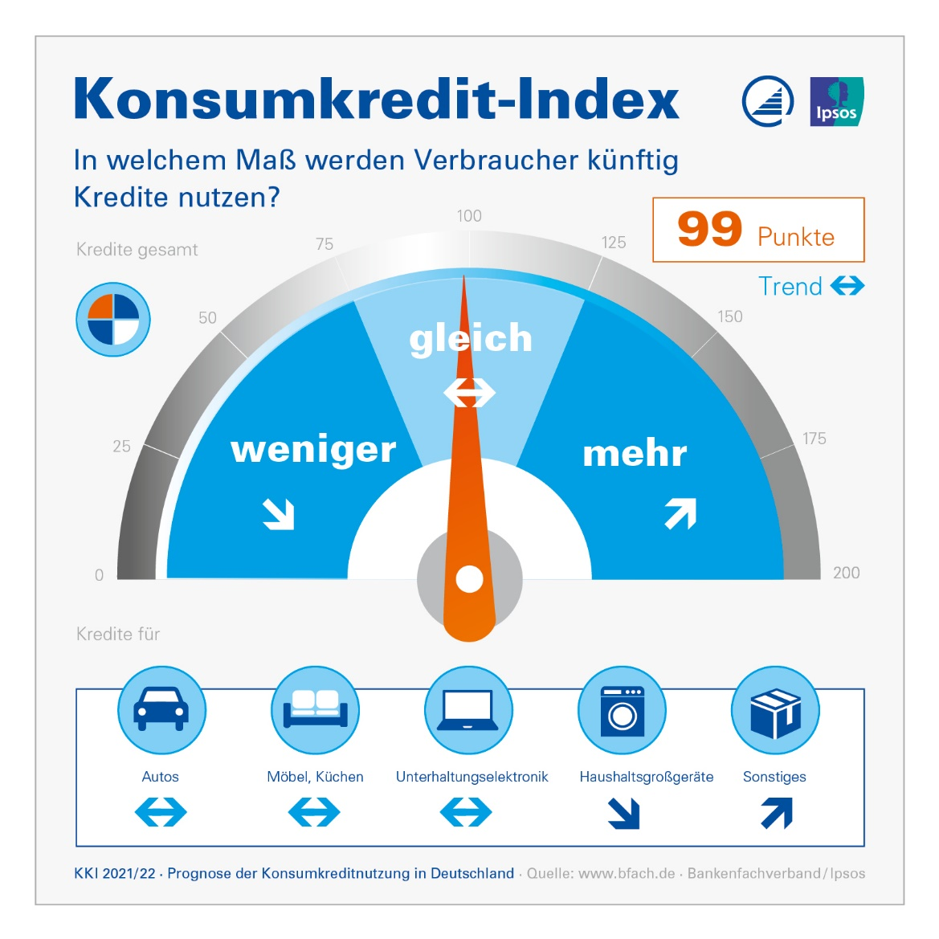
Konsumkredit-Index 2021/2022
Prognose der Konsumkreditnutzung in Deutschland

Anlage zur Presseinformation des Bankenfachverbandes vom 1. September 2021

